Tuần 10, 11
Tiết 10, 11

BÀI 6: HOẠT ĐỘNG CỦA NGUYỄN ÁI QUỐC

VÀ SỰ THÀNH LẬP CỦA ĐẢNG CỘNG SẢN VIỆT NAM
I. MỤC TIÊU BÀI HỌC
1. Năng lực
Năng lực chung:
- Giao tiếp và hợp tác: Hiểu rõ nhiệm vụ của nhóm; đánh giá được khả năng của bản thân và tự nhân công việc phù hợp.
Năng lực riêng:
- Năng lực tìm hiểu lịch sử: Khai thác và sử dụng thông tin của một số tư liệu lịch sử (6.1 – 6.4) và phần Em có biết để tìm hiểu về hoạt động, vai trò của Nguyễn Ái Quốc trong những năm 1918 – 1930 và quá trình thành lập Đảng Cộng sản Việt Nam.
- Năng lực nhận thức và tư duy lịch sử: Nêu được những nét chính về hoạt động của Nguyễn Ái Quốc trong những năm 1918 – 1930; Nhận biết được quá trình và ý nghĩa của việc thành lập Đảng Cộng sản Việt Nam; Đánh giá được vai trò của Nguyễn Ái Quốc trong quá trình thành lập Đảng Cộng sản Việt Nam.
- Vận dụng kiến thức, kĩ năng: Thiết kế được sơ đồ tư duy hoặc infographic giới thiệu những sự kiện chính trong hành trình tìm đường cứu nước, hoạt động cách mạng của Nguyễn Ái Quốc từ năm 1918 – 1930.
2. Phẩm chất
- Yêu nước: Trân trọng và biết ơn công lao của những nhà yêu nước, cách mạng trong cuộc đấu tranh giải phóng dân tộc.
- Trách nhiệm: Học hỏi lí tưởng vì sự nghiệp giải phóng dân tộc của Nguyễn Ái Quốc và các nhà yêu nước, cách mạng Việt Nam. Rút ra bài học cho bản thân.
II. THIẾT BỊ DẠY HỌC
1. Đối với giáo viên
- Giáo án, SGK, SGV, SBT Lịch sử và Địa lí 9 – Kết nối tri thức (phần Lịch sử).
- Hình ảnh, tư liệu sưu tầm về bài học Hoạt động của Nguyễn Ái Quốc và sự thành lập của Đảng Cộng sản Việt Nam.
- Phiếu học tập (giấy A0), nam châm dán Phiếu học tập, bút màu.
- Máy tính, máy chiếu (nếu có).
2. Đối với học sinh
- SGK, SBT Lịch sử và Địa lí 9 – Kết nối tri thức (phần Lịch sử).
- Đọc trước nội dung bài học và sưu tầm tranh ảnh, tư liệu về bài học Hoạt động của Nguyễn Ái Quốc và sự thành lập của Đảng Cộng sản Việt Nam.
III. CÁC HOẠT ĐỘNG DẠY HỌC
A. HOẠT ĐỘNG KHỞI ĐỘNG
a. Mục tiêu: Tạo tâm thế cho HS, giúp đỡ HS ý thức được nhiệm vụ học tập, hứng thú với bài học mới.
b. Nội dung: GV đọc trích đoạn trong bài thơ “Người đi tìm hình của nước” (Chế Lan Viên) và yêu cầu HS trả lời câu hỏi: Đoạn thơ nhắc đến sự kiện nào trong quá trình hoạt động của Bác?
c. Sản phẩm: Sự kiện được nhắc đến trong quá trình hoạt động của Bác qua bài thơ “Người đi tìm hình của nước” (Chế Lan Viên).
d. Tổ chức thực hiện:
Bước 1: GV chuyển giao nhiệm vụ học tập
- GV đọc cho HS cả lớp nghe trích đoạn trong bài thơ “Người đi tìm hình của nước” (Chế Lan Viên):  “Luận cương đến với Bác Hồ. Và Người đã khóc  Lệ Bác Hồ rơi trên chữ Lênin  Bác reo lên một mình như nói cùng dân tộc  “Cơm áo là đây! Hạnh phúc đây rồi”. | 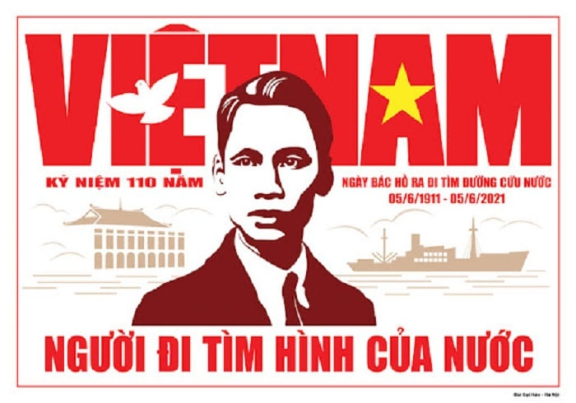
- GV yêu cầu HS trả lời câu hỏi: Đoạn thơ nhắc đến sự kiện nào trong quá trình hoạt động của Bác?
Bước 2: HS tiếp nhận, thực hiện nhiệm vụ học tập
- HS vận dụng kiến thức đã học, hiểu biết thực tế và trả lời câu hỏi.
- GV quan sát, hỗ trợ HS (nếu cần thiết).
Bước 3: Báo cáo kết quả hoạt động, thảo luận
- GV 1 – 2 HS xung phong nêu sự kiện được nhắc đến trong quá trình hoạt động của Bác qua bài thơ “Người đi tìm hình của nước” (Chế Lan Viên).
- GV yêu cầu các HS khác lắng nghe, nhận xét, bổ sung ý kiến (nếu có).
Bước 4: Đánh giá kết quả thực hiện nhiệm vụ học tập
- GV nhận xét, đánh giá và kết luận:
Sự kiện được nhắc đến trong quá trình hoạt động của Bác qua bài thơ “Người đi tìm hình của nước” (Chế Lan Viên):
+ Giờ phút Bác tiếp nhận “Luận cương của Lê-nin”. Đây là là giờ phút mang tính thời đại và vô cùng trọng đại.
+ “Luận cương của Lê-nin” giúp Bác tìm thấy phương hướng và đường lối cơ bản của phong trào cách mạng giải phóng dân tộc. Bác chỉ rõ kẻ thù của cách mạng Việt Nam là “thực dân Pháp và bọn phong kiến”; động lực to lớn và nòng cốt của cách mạng Việt Nam là giai cấp công nhân và nông dân. Bác khẳng định: “Muốn cứu nước và giải phóng dân tộc không có con đường nào khác con đường cách mạng vô sản”. Ðây là cơ sở tư tưởng để Bác vững bước đi theo con đường cách mạng triệt để của chủ nghĩa Mác – Lê-nin.
- GV dẫn dắt HS vào bài học: Những câu thơ trong bài thơ “Người đi tìm hình của nước” (Chế Lan Viên) đã miêu tả rất xúc động về một trong các sự kiện quan trọng trong hành trình đi tìm đường cứu nước của Nguyễn Ái Quốc. Vậy, con đường nào mà Nguyễn Ái Quốc đã đi trong những năm 1918 – 1930? Nguyễn Ái Quốc có vai trò như thế nào trong quá trình thành lập Đảng? Chúng ta sẽ cùng nhau tìm hiểu trong bài học ngày hôm nay – Bài 6: Hoạt động của Nguyễn Ái Quốc và sự thành lập của Đảng Cộng sản Việt Nam.
B. HOẠT ĐỘNG HÌNH THÀNH KIẾN THỨC
Hoạt động 1. Tìm hiểu hoạt động của Nguyễn Ái Quốc từ năm 1918 đến năm 1930
a. Mục tiêu: Thông qua hoạt động, HS trình bày được những hoạt động chính của Nguyễn Ái Quốc trong thời gian ở Pháp, Liên Xô, Trung Quốc từ năm 1918 đến năm 1930. Từ đó, rút ra được vai trò của Người đối với cách mạng Việt Nam.
b. Nội dung: GV yêu cầu HS thảo luận nhóm, khai thác tư Hình 6.1 – 6.2, mục Em có biết, thông tin mục 1 SGK tr.26, 27 và hoàn thành Phiếu học tập số 1: Nêu những nét chính về quá trình hoạt động của Nguyễn Ái Quốc trong những năm 1918 – 1930
c. Sản phẩm: Phiếu học tập số 1 của HS về những hoạt động chính của Nguyễn Ái Quốc trong thời gian ở Pháp, Liên Xô, Trung Quốc từ năm 1918 đến năm 1930.
d. Tổ chức thực hiện:
HOẠT ĐỘNG CỦA GV - HS | DỰ KIẾN SẢN PHẨM
Bước 1: GV chuyển giao nhiệm vụ học tập  - GV dẫn dắt: Sau nhiều năm bôn ba tìm cách “cứu đồng bào”, Nguyễn Tất Thành trở lại Pháp (1917), tham gia hoạt động trong Đảng xã hội Pháp (1919). Từ đây, những hoạt động yêu nước của Nguyễn Tất Thành bắt đầu dưới cái tên Nguyễn Ái Quốc.  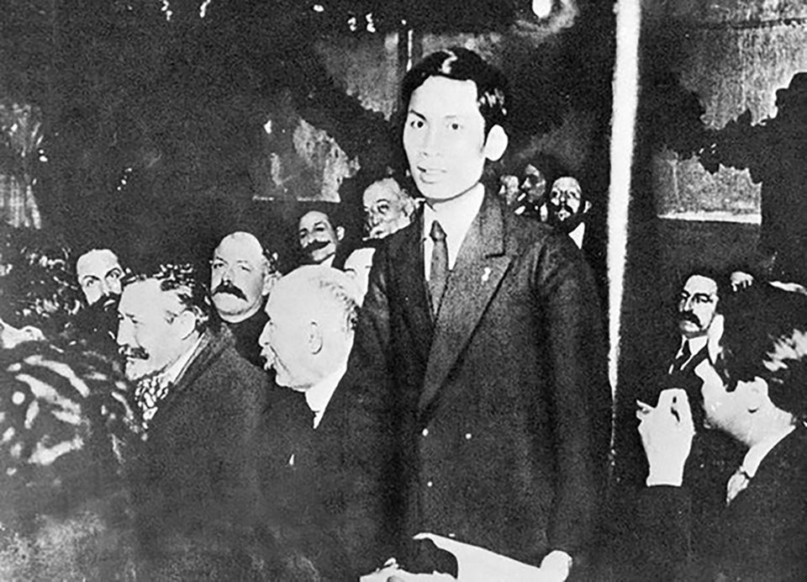  Hình 6.1. Nguyễn Ái Quốc (tức Nguyễn Tất Thành) tham dự Đại hội lần thứ XVIII Đảng Xã hội Pháp  ở thành phố Tua (1920)  - GV cung cấp cho HS một số tư liệu về quá trình hoạt động của Nguyễn Ái Quốc trong những năm 1918 – 1930 (Đính kèm phía dưới Hoạt động 1).  Bước 2: HS tiếp nhận, thực hiện nhiệm vụ học tập  - HS khai thác tư liệu, thông tin trong mục, hoàn thành Phiếu học tập số 1 và trả lời câu hỏi.  - GV quan sát, hướng dẫn, hỗ trợ HS (nếu cần thiết).  Bước 3: Báo cáo kết quả hoạt động, thảo luận  - GV mời đại diện 1 – 2 nhóm nêu những nét chính về hoạt động của Nguyễn Ái Quốc trong những năm 1918 – 1930 theo Phiếu học tập số 1.  - GV yêu cầu các nhóm khác lắng nghe, bổ sung ý kiến (nếu có).  Bước 4: Đánh giá kết quả thực hiện nhiệm vụ học tập  - GV nhận xét, đánh giá và hoàn chỉnh Phiếu học tập số 1:  + Tại Pháp: Người đã tìm ra con đường cứu nước, giải phóng dân tộc Việt Nam – con đường cách mạng vô sản.  + Tại Liên Xô: Người đã truyền bá chủ nghĩa Mác – Lê-nin về trong nước thông qua việc viết bài cho tạp chí, báo.  + Tại Trung Quốc: Người thành lập và lãnh đạo Hội Việt Nam Cách mạng thanh niên, chuẩn bị điều kiện thành lập chính đảng vô sản.  - GV kết luận: Hoạt động của Nguyễn Ái Quốc tại Pháp, Liên Xô, Trung Quốc là quá trình tìm thấy con đường cứu nước cho dân tộc và tích cực chuẩn bị toàn diện từ tư tưởng đến tổ chức, cán bộ cho sự thành lập Đảng Cộng sản Việt Nam.  - GV chuyển sang nội dung mới. | 1. Hoạt động của Nguyễn Ái Quốc từ năm 1918 đến năm 1930  - Hoạt động của Nguyễn Ái Quốc tại Pháp, Liên Xô, Trung Quốc là quá trình tìm thấy con đường cứu nước cho dân tộc và tích cực chuẩn bị toàn diện từ tư tưởng đến tổ chức, cán bộ cho sự thành lập Đảng Cộng sản Việt Nam.
  - GV chia HS cả lớp thành 3 nhóm.  - GV giao nhiệm vụ cụ thể cho các nhóm:  Khai thác tư Hình 6.1 – 6.2, mục Em có biết, thông tin mục 1 SGK tr.26, 27 và hoàn thành Phiếu học tập số 1. | 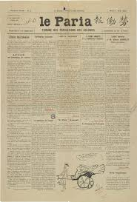  Hình 6.2. Một số báo Người cùng khổ
  PHIẾU HỌC TẬP SỐ 1
  HOẠT ĐỘNG CỦA NGUYỄN ÁI QUỐC
  TỪ NĂM 1918 ĐẾN NĂM 1930
  Nhiệm vụ 1: Nêu những nét chính về hoạt động của Nguyễn Ái Quốc trong những năm 1918 – 1930.
  Thời kì | Hoạt động
  1919 – 1922 (tại Pháp)
  1923 – 1924 (tại Liên Xô)
  1925 – 1930 (tại Trung Quốc)
  2. Nêu ý nghĩa của sự kiện T7/1920 và T12/1920 trong quá trình hoạt động của Nguyễn Ái Quốc.
  ………………………………………………………………………………………………………….
Tư liệu 1: Về hoạt động của Nguyễn Ái Quốc.
Hồi đó, nước chúng tôi đang ở dưới ách chủ nghĩa thực dân Pháp, bị bóc lột ghê gớm và khổ sở vô cùng. Tôi biết rất ít về các vấn để chính trị, nhưng tôi muốn Tổ quốc tôi được giải phóng, các dân tộc thuộc địa được giải phóng... Tôi chưa biết đảng là gì, công đoàn là gì, càng không rõ chủ nghĩa xã hội khác với chủ nghĩa cộng sản ở chỗ nào. Nhưng có những “ông bà” - lúc đầu tôi gọi các đồng chí trong Đảng Xã hội như thế - đã tỏ ý đồng tình với tôi. Vì vậy, tôi tham gia Đảng Xã hội.
Tư liệu 2: Về tờ báo Thanh niên.
Nhận xét về tờ báo Thanh niên, tên trùm mật thám Pháp Mác-ti đã phải thừa nhận sự thất bại trong việc kiểm soát, ngăn chặn việc tuyên truyền chủ nghĩa Mác - Lê-nin vào Việt Nam thông qua tờ báo: “Điều đáng chú ý là báo Thanh niên đã được những hội viên của Hội Việt Nam Cách mạng Thanh niên đọc.
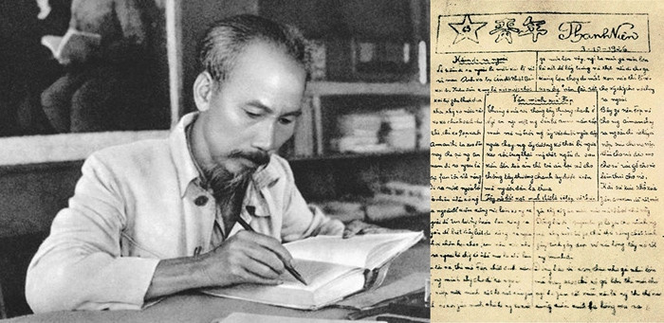
Nhiều người đã chịu khó chép nhiều lần để phổ biến rộng rãi. Vì vậy tuy số lượng bản in ít, báo vẫn có kết quả rộng lớn. Tờ báo là vũ khí cho đảng viên đi vào hoạt động có tổ chức, tập hợp lực lượng xung quanh đường lối tờ báo truyền ra. Báo càng có tác dụng tuyên truyền thì lại càng có tác dụng tổ chức, tác dụng chủ yếu ở chỗ thống nhất tinh thần cách mạng, làm nền tảng vững chắc nhất cho sự đoàn kết nhất trí trong một đoàn thể... Báo Thanh niên đem lại cho thế hệ thanh niên, công nhân, nông dân Việt Nam thời đó một thế giới quan mới, một nhân sinh quan mới, một phương pháp tư duy mới, một chủ nghĩa anh hùng mới, góp phần mở đầu sự nghiệp đổi mới tư tưởng chính trị, phương pháp cách mạng và phong cách báo chí của Việt Nam.
(Theo Song Thành, Nguyễn Ái Quốc ở Quảng Châu 1924 - 1927,
NXB Chính trị quốc gia, 1998, tr.118 - 120)
Tư liệu 3:
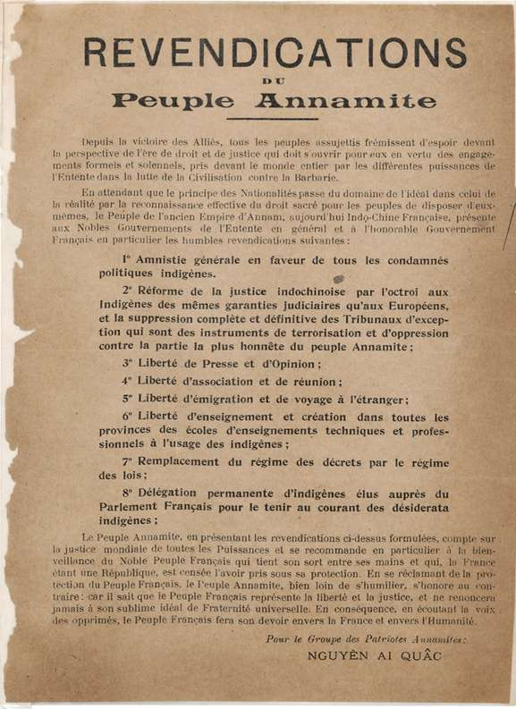  Bản Yêu sách của nhân dân An Nam | 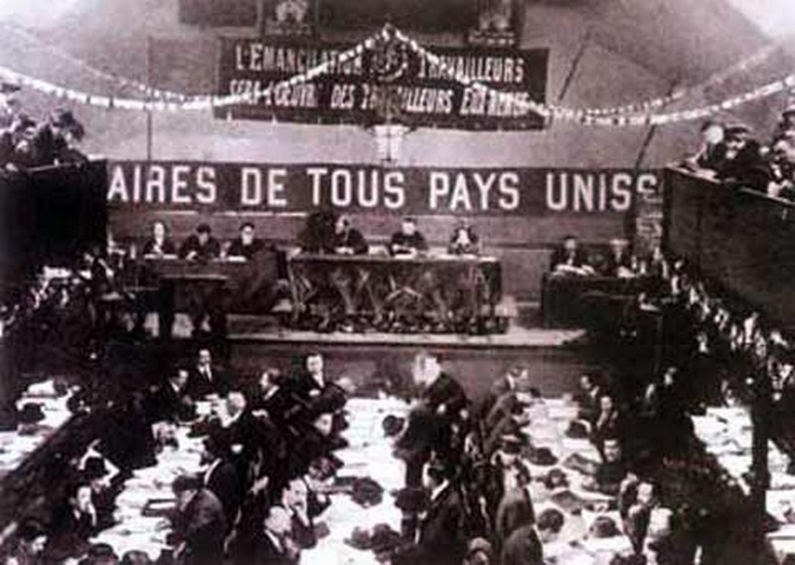  Toàn cảnh Đại hội đại biểu toàn quốc lần thứ XVIII Đảng Xã hội Pháp ở thành phố Tuar, tháng 12/1920
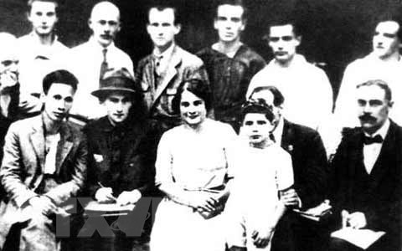  Nguyễn Ái Quốc chụp ảnh với một số đại biểu tham dự Đại hội  lần thứ V Quốc tế cộng sản Nga  từ ngày 17/6 đến 8/7/1924 | 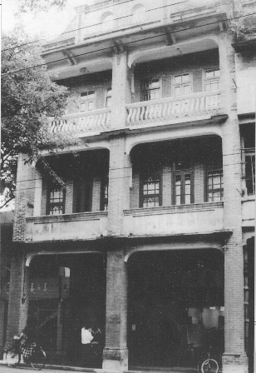  Ngôi nhà số 13/1 đường Văn Minh, Quảng Châu là trụ sở của Hội Việt Nam cách mạng thanh niên
Video: Bản yêu sách 8 điểm của nhân dân An Nam
https://www.youtube.com/watch?v=pcLqSW1c02g
Video: Ấn tượng trưng bày chuyên đề “100 năm báo Le Paria (Người cùng khổ)”
https://www.youtube.com/watch?v=0REeu3Uyol8

KẾT QUẢ PHIẾU HỌC TẬP SỐ 1
PHIẾU HỌC TẬP SỐ 1
HOẠT ĐỘNG CỦA NGUYỄN ÁI QUỐC
TỪ NĂM 1918 ĐẾN NĂM 1930
Nhiệm vụ 1: Nêu những nét chính về hoạt động của Nguyễn Ái Quốc trong những năm 1918 – 1930.
Thời kì | Hoạt động
1919 – 1922 (tại Pháp) | - Đầu năm 1919: gia nhập Đảng Cộng Xã hội Pháp.  - T6/1919: gửi bản Yêu sách của nhân dân An Nam (kí tên là Nguyễn Ái Quốc) tới Hội nghị Véc-xai.  - T7/1920: đọc Sơ thảo lần thứ nhất những Luận cương về vấn đề dân tộc và vấn đê thuộc địa của Lê-nin.  - T12/1920:  + Tham dự Đại hội Tua, bỏ phiếu tán thành việc Đảng Xã hội Pháp gia nhập Quốc tế Cộng sản. + Tham gia thành lập Đảng Cộng sản Pháp.  - Năm 1921: cùng một số nhà cách mạng các nước thuộc địa Pháp lập ra Hội Liên hiệp thuộc địa.  - Năm 1922: Chủ nhiệm kiêm chủ bút báo Người cùng khổ (Le Paria).
1923 – 1924 (tại Liên Xô) | - T10/1923: được bầu vào Hội đồng Quốc tế Nông dân.  - T6/1924: trình bày tham luận tại Đại hồi lần thứ V của Quốc tế Cộng sản.  - Từ năm 1923 – 1924: viết bài cho tạp chí Thư tín quốc tế, báo Sự thật….
1925 – 1930 (tại Trung Quốc) | - Từ năm 1925 đến năm 1927:  + Sáng lập Hội Việt Nam Cách mạng Thanh niên, xuất bản tờ báo Thanh niên.  + Trực tiếp mở các lớp huấn luyện chính trị tại Quảng Châu, đào tạo một số thanh niên trở thành những cán bộ cách mạng.  - T7/1925: tham gia sáng lập Hội Liên hiệp các dân tộc bị áp bức.  - Đầu năm 1927: Đường Kách mệnh được xuất bản.
2. Nêu ý nghĩa của sự kiện T7/1920 và T12/1920 trong quá trình hoạt động của Nguyễn Ái Quốc.
- T7/1920: đọc Sơ thảo lần thứ nhất những Luận cương về vấn đề dân tộc và vấn đề thuộc địa của Lê-nin.
→ Luận cương Lê-nin đã giúp Nguyễn Ái Quốc tìm thấy con đường cứu nước, giải phóng dân tộc – đi theo con đường cách mạng vô sản.
- T12/1920: tham gia thành lập Đảng Cộng sản Pháp.
→ Đánh dấu bước ngoặt trong hoạt động cách mạng của Nguyễn Ái Quốc: từ chủ nghĩa yêu nước đến chủ nghĩa Mác – Lê-nin và đi theo con đường cách mạng vô sản.

Hoạt động 2. Tìm hiểu sự thành lập của Đảng Cộng sản Việt Nam
a. Mục tiêu: Thông qua hoạt động, HS:
- Nêu được nét chính về quá trình thành lập và ý nghĩa sự ra đời của các tổ chức cộng sản ở Việt Nam.
- Nêu được nét chính về quá trình và ý nghĩa của việc thành lập Đảng Cộng sản Việt Nam. Từ đó, đánh giá được vai trò của Nguyễn Ái Quốc trong việc hợp nhất các tổ chức thành Đảng Cộng sản Việt Nam.
b. Nội dung: GV yêu cầu HS làm việc cặp đôi, cá nhân, khai thác Hình 6.3 – 6.4, Tư liệu, mục Em có biết, thông tin mục 2a, 2b SGK tr.28, 29 và trả lời câu hỏit:
- Nêu quá trình thành lập và ý nghĩa sự ra đời của các tổ chức Cộng sản ở Việt Nam.
- Nêu quá trình và ý nghĩa thành lập Đảng Cộng sản Việt Nam.
c. Sản phẩm: Câu trả lời của HS về sự thành lập của Đảng Cộng sản Việt Nam.
d. Tổ chức thực hiện:
HOẠT ĐỘNG CỦA GV - HS | DỰ KIẾN SẢN PHẨM
Nhiệm vụ 1: Tìm hiểu sự ra đời các tổ chức cộng sản ở Việt Nam  Bước 1: GV chuyển giao nhiệm vụ học tập  - GV yêu cầu HS làm việc cặp đôi, khai thác Hình 6.3, thông tin mục 2a SGK tr.28 và trả lời câu hỏi: Nêu quá trình thành lập và ý nghĩa sự ra đời của các tổ chức Cộng sản ở Việt Nam.  - GV nêu câu hỏi gợi mở cho HS thảo luận:  + Sự phát triển của phong trào dân tộc dân chủ, đặc biệt là  - GV cung cấp thêm cho HS một số tư liệu về sự ra đời các tổ chức cộng sản ở Việt Nam (Đính kèm phía dưới Nhiệm vụ 1).  Bước 2: HS tiếp nhận, thực hiện nhiệm vụ học tập  - HS khai thác thông tin, tư liệu trong mục và trả lời câu hỏi.  - GV quan sát, hướng dẫn, hỗ trợ HS (nếu cần thiết).  Bước 3: Báo cáo kết quả hoạt động, thảo luận  - GV mời đại diện 1 – 2 HS nêu quá trình thành lập và ý nghĩa sự ra đời của các tổ chức Cộng sản ở Việt Nam.  - GV yêu cầu các HS khác lắng nghe, nhận xét, bổ sung ý kiến (nếu có).  Bước 4: Đánh giá kết quả thực hiện nhiệm vụ học tập  - GV nhận xét, đánh giá và kết luận: Ba tổ chức cộng sản lần lượt ra đời trong năm 1929 đã chứng tỏ sự phát triển của phong trào yêu nước theo khuynh hướng vô sản, là bước chuẩn bị trực tiếp cho sự thành lập của Đảng Cộng sản Việt Nam.  - GV chuyển sang nhiệm vụ mới. | 2. Sự thành lập của Đảng Cộng sản Việt Nam  a. Sự ra đời các tổ chức cộng sản ở Việt Nam  * Bối cảnh lịch sử: chủ nghĩa Mác – Lê-nin được truyền bá sâu rộng vào Việt Nam, thúc đẩy phong trào công nhân, phong trào yêu nước phát triển.  → Cần phải thành lập Đảng Cộng sản, đưa phong trào cách mạng tiến lên.  * Sự thành lập các tổ chức cộng sản:  - Tháng 6/1929: đại biểu của Hội Việt Nam Cách mạng Thanh niên ở Bắc Kì họp tại Hà Nội, thành lập Đông Dương Cộng sản Đảng.  - Tháng 8/1929: cán bộ tiên tiến của Hội Việt Nam Cách mạng Thanh niên tại Tổng bộ và Kì bộ Nam Kì thành lập An Nam Cộng sản Đảng.  - Tháng 9/1929: đảng viên cấp tiến trong Tân Việt Cách mạng đảng họp ở Sài Gòn, thành lập .
Tư liệu 4:
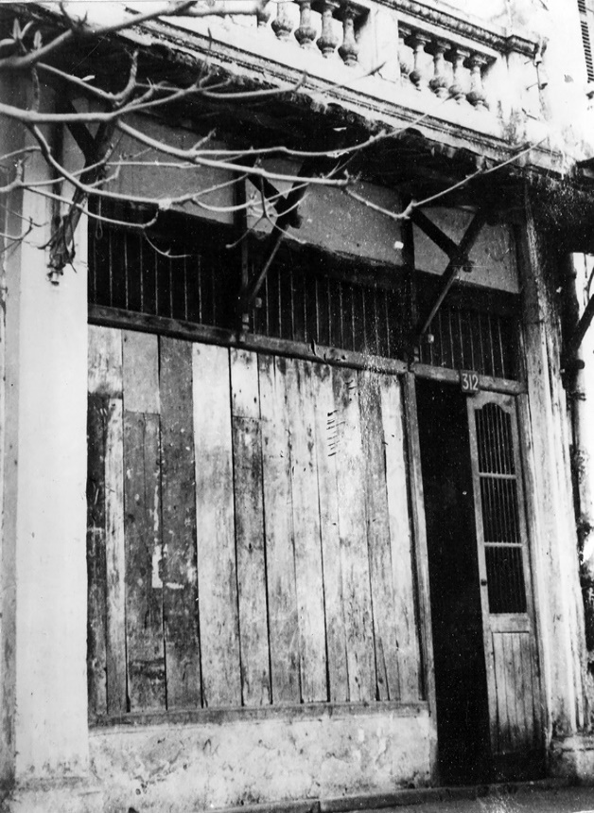  Ngôi nhà số 312 phố Khâm Thiên - Hà Nội, nơi ra đời của tổ chức Đông Dương Cộng sản Đảng vào 17/6/1929 | 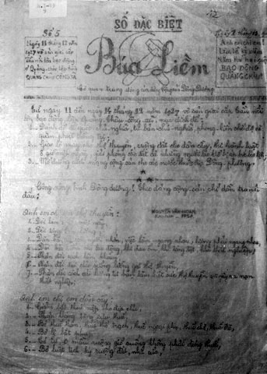  Báo Búa Liềm, cơ quan Trung ương của Đông Dương Cộng sản Đảng,  số 5, ngày 11/12/1929
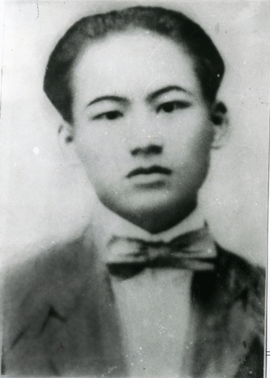  Đồng chí Châu Văn Liêm (1902-1930), nhân tố chính tham gia sáng lập ra  An Nam Cộng sản Đảng | 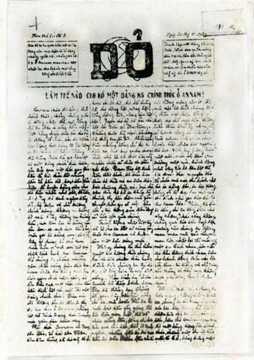  Báo Đỏ, Cơ quan Tuyên truyền của An Nam Cộng sản Đảng, số ra 30/10/1929
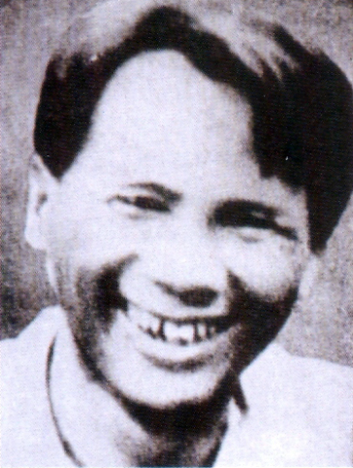  Hải Triều - Nguyễn Văn Khoa (1908-1954), nhân tố tham gia thành lập Đông Dương Cộng sản Liên đoàn | 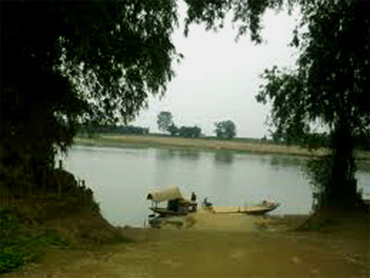  Bến Đò Trai, huyện Đức Thọ,  tỉnh Hà Tĩnh, nơi thành lập  Đông Dương Cộng sản Liên đoàn
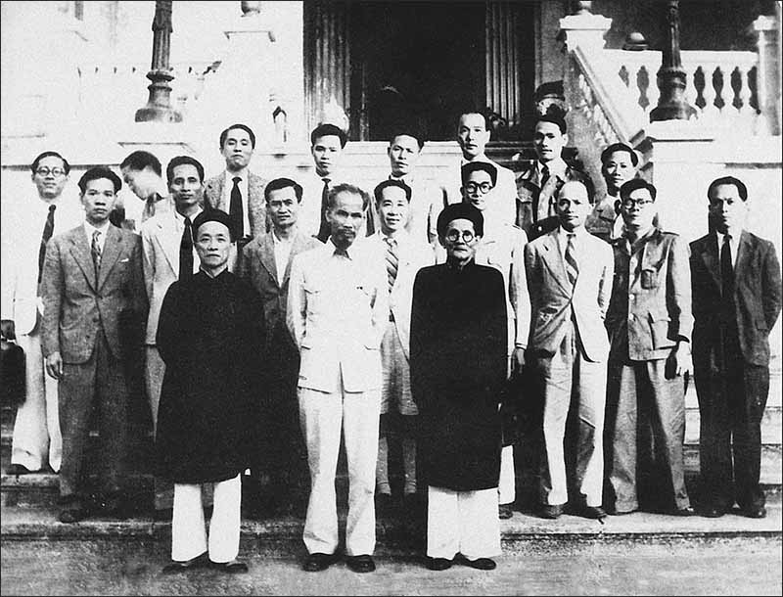
Đông Dương Cộng sản Liên đoàn
Video: Ba tổ chức cộng sản nối tiếp nha ra đời năm 1929.
https://www.youtube.com/watch?v=nhTbVjjGSg0

Nhiệm vụ 2: Tìm hiểu Hội nghị thành lập Đảng Cộng sản Việt Nam  Bước 1: GV chuyển giao nhiệm vụ học tập  - GV hướng dẫn HS khai thác mục 2b SGK tr.28, 29 để tìm hiểu về Hội nghị thành lập Đảng Cộng sản Việt Nam.  - GV yêu cầu HS làm việc cá nhân, trả lời câu hỏi: Tại sao đến cuối năm 1929, nhu cầu hợp nhất ba tổ chức cộng sản được đặt ra cấp thiết?  - GV tiếp tục nêu yêu cầu, khai thác Hình 6.4, Tư liệu, mục Em có biết, kết hợp với tư liệu GV cung cấp và nêu câu hỏi: Nêu quá trình và ý nghĩa thành lập Đảng Cộng sản Việt Nam.  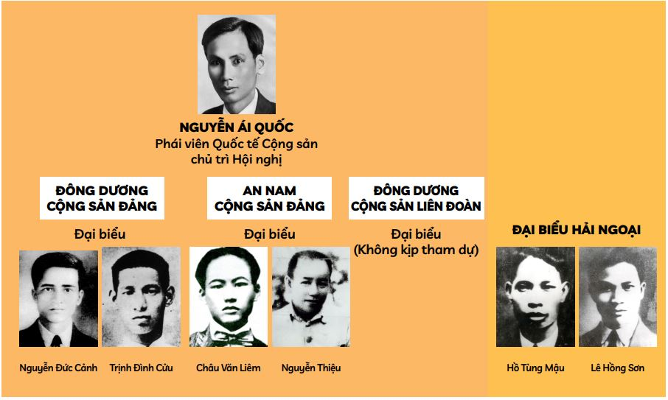  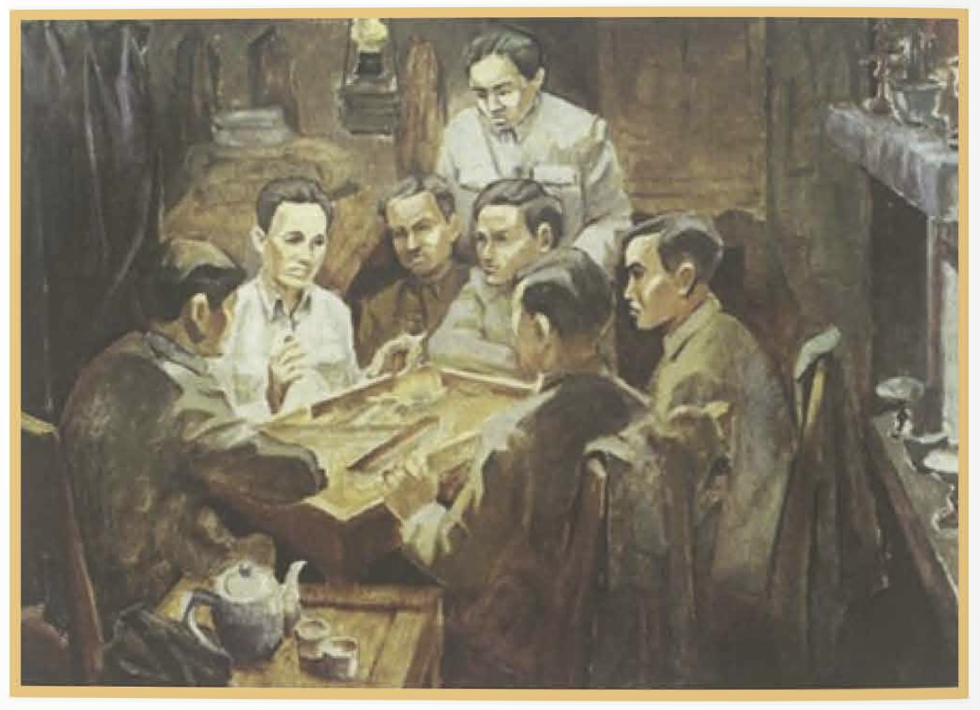  Hình 6.4. Hội nghị thành lập Đảng  (tranh vẽ của họa sĩ Phan Kế An)  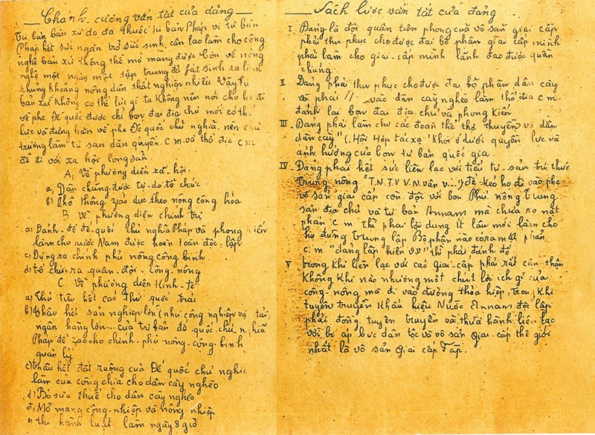  Chánh cương vắn tắt, Sách lược vắn tắt,  do lãnh tụ Nguyễn Ái Quốc soạn thảo, tháng 2/1930  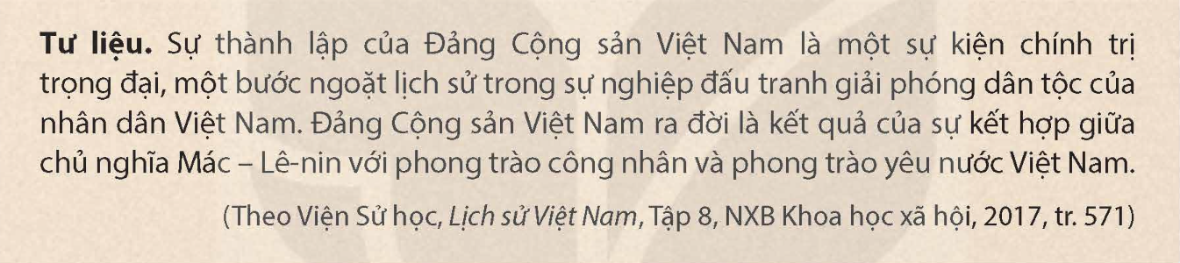  - GV hướng dẫn HS khai thác sâu các nội dung:  + Cương lĩnh chính trị đầu tiên của Đảng:  + Một số từ khóa quan trọng về ý nghĩa sự ra đời của Đảng Cộng sản:  - GV cho HS xem thêm video: Hội nghị thành lập Đảng Cộng sản Việt Nam diễn ra như thế nào?  https://www.youtube.com/watch?v=7FtGvLISpIk&t=110s  - GV cho HS tham khảo thiết kế infographic giới thiệu về quá trình thành lập Đảng.  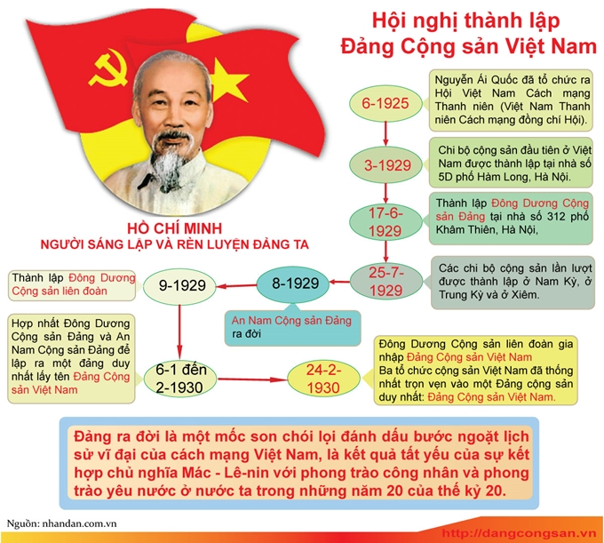  - GV mở rộng kiến thức, tổ chức HS chơi trò chơi “Nhà sử học thông thái”. HS lần lượt bốc thăm và trả lời câu hỏi liên quan đến chủ đề “Hội nghị thành lập Đảng Cộng sản Việt Nam”.  Gợi ý:  Câu 1: Hội nghị thành lập Đảng thành công do đã đáp ứng được nhu cầu cần có một tổ chức đảng lãnh đạo phong trào cách mạng, tránh tình trạng tranh giành ảnh hưởng lẫn nhau.  Câu 2: Chỉ có Nguyễn Ái Quốc mới có thể thống nhất các tổ chức cộng sản, vì: Nguyễn Ái Quốc là đại diện của Quốc tế Cộng sản ở Đông Dương, là người có uy tín, với cương vị là người chủ trì Hội nghị, Nguyễn Ái Quốc đã từng bước tháo gỡ những bất đồng của các tổ chức cộng sản.  Câu 3: Vai trò của Nguyễn Ái Quốc trong quá trình thành lập Đảng Cộng sản Việt Nam:  + Truyền bá chủ nghĩa Mác – Lê-nin về nước.  + Dày công chuẩn bị về mặt tổ chức cho sự ra đời chính đảng vô sản của giai cấp công nhân Việt Nam:  - Mở lớp huấn luyện, đào tạo cán bộ ở Quảng Châu (Trung Quốc.  - Chủ trì thành công Hội nghị hợp nhất các tổ chức cộng sản. Trực tiếp soạn thảo Cương lĩnh chính trị đầu tiên của Đảng.  + Sáng lập Đảng Cộng sản Việt Nam, định hướng cho cách mạng Việt Nam đi từ cách mạng dân tộc dân chủ nhân dân lên cách mạng xã hội chủ nghĩa.  - GV tổng kết trò chơi, cho HS xem thêm video: 93 năm ngày thành lập Đảng Cộng sản Việt Nam.  https://www.youtube.com/watch?v=EznMpqYtpGs&t=27s  Bước 2: HS tiếp nhận, thực hiện nhiệm vụ học tập  - HS khai thác thông tin, tư liệu trong mục và trả lời câu hỏi.  - GV quan sát, hướng dẫn, hỗ trợ HS (nếu cần thiết).  Bước 3: Báo cáo kết quả hoạt động, thảo luận  - GV mời đại diện 1 – 2 HS lí giải tại sao đến cuối năm 1929, nhu cầu hợp nhất ba tổ chức cộng sản được đặt ra cấp thiết.  - GV mời đại diện 1 – 2 HS nêu quá trình và ý nghĩa thành lập Đảng Cộng sản Việt Nam.  Bước 4: Đánh giá kết quả thực hiện nhiệm vụ học tập  GV nhận xét, đánh giá và kết luận:  - Đảng Cộng sản Việt Nam ra đời là kết quả tất yếu của cuộc đấu tranh dân tộc và giai cấp ở Việt Nam trong thời đại mới; là bước ngoặt vĩ đại trong lịch sử của giai cấp công nhân và cách mạng Việt Nam, chấm dứt thời kì cách mạng Việt Nam khủng hoảng về giai cấp lãnh đạo, đường lối cứu nước.  - Sự ra đời của Đảng là khâu chuẩn bị quan trọng đầu tiên cho những bước phát triển về sau của cách mạng và lịch sử dân tộc Việt Nam. Cách mạng Việt Nam trở thành bộ phận khăng khít của cách mạng thế giới. |  | b. Hội nghị thành lập Đảng Cộng sản Việt Nam  + Thời gian, địa điểm: Nguyễn Ái Quốc (phái viên của Quốc tế Cộng sản) triệu tập, chủ trì Hội nghị hợp nhất các tổ chức cộng sản tại Hương Cảng (Trung Quốc) vào năm 1930.  + Nội dung:  - Thống nhất các tổ chức cộng sản, thành lập một đảng duy nhất là Đảng Cộng sản Việt Nam.  - Thông qua Chính cương vắn tắt, Sách lược vắn tắt, Điều lệ vắn tắt.  - Định kế hoạch thực hiện thống nhất trong nước.  + Ý nghĩa:  - Có ý nghĩa như Đại hội thành lập Đảng.  - Văn kiện được thông qua tại Hội nghĩ trở thành Cương lĩnh chính trị đầu tiên của Đảng, đề ra đường lối cơ bản cho cách mạng Việt Nam.
  Mục đích | Làm tư sản dân quyền cách mạng và thổ địa cách mạng để đi tới xã hội cộng sản.
  Nhiệm vụ | - Đánh đổ đế quốc Pháp và bọn phong kiến.  - Làm cho nước Việt Nam được hoàn toàn độc lập.  - Xây dựng chính phủ công – nông – binh.  - Tịch thu ruộng đất của đế quốc chia cho dân nghèo.
  Lãnh đạo | Đảng Cộng sản Việt Nam.
  Lực lượng cách mạng | Tiểu tư sản, trí thức, trung nông, dân cày.
  Gợi ý: sự kiện chính trị trọng đại, một bước ngoặt lịch sử trong sự nghiệp đấu tranh giải phóng dân tộc, là kết quả của sự kết hợp giữa chủ nghĩa Mác – Lê-nin với phong trào công nhân và phong trào yêu nước Việt Nam, chấm dứt sự khủng hoảng về đường lối cứu nước và giai cấp lãnh đạo của cách mạng Việt Nam.
  Câu 1: Theo em, Hội nghị thành lập Đảng thành công nhờ những yếu tố nào?
  Câu 2: Vì sao chỉ có Nguyễn Ái Quốc mới có thể thống nhất các tổ chức cộng sản?
  Câu 3: Nêu nhận xét của em về vai trò của Nguyễn Ái Quốc trong quá trình thành lập Đảng Cộng sản Việt Nam.
C. HOẠT ĐỘNG LUYỆN TẬP
a. Mục tiêu: Thông qua hoạt động, HS củng cố kiến thức đã học về Hoạt động của Nguyễn Ái Quốc và sự thành lập của Đảng Cộng sản Việt Nam.
b. Nội dung:
- GV cho HS chơi trò chơi “Mảnh ghép lịch sử”, trả lời câu hỏi trắc nghiệm về Hoạt động của Nguyễn Ái Quốc và sự thành lập của Đảng Cộng sản Việt Nam.
- GV cho HS trả lời câu hỏi bài tập phần Luyện tập SGK tr.29.
c. Sản phẩm: Đáp án của HS và chuẩn kiến thức của GV.
d. Tổ chức thực hiện:
Nhiệm vụ 1. Chơi trò chơi “Mảnh ghép lịch sử”.
Bước 1: GV chuyển giao nhiệm vụ học tập
- GV tổ chức cho HS cả lớp chơi trò chơi “Mảnh ghép lịch sử”.
- GV phổ biến luật chơi cho HS: Để lật mở được mỗi mảnh ghép bị che khuất hình ảnh, HS trả lời câu hỏi liên quan kiến thức đã học về Hoạt động của Nguyễn Ái Quốc và sự thành lập của Đảng Cộng sản Việt Nam.
- GV trình chiếu 8 mảnh ghép và cho HS lần lượt lật mở từng mảnh ghép:
Mảnh ghép số 1 | Mảnh ghép số 3 | Mảnh ghép số 5 | Mảnh ghép số 7
Mảnh ghép số 2 | Mảnh ghép số 4 | Mảnh ghép số 6 | Mảnh ghép số 8
Mảnh ghép số 1: Hoạt động nổi bật của Nguyễn Ái Quốc trong năm 1925 là:
A. Trình bày về cách mạng ở các nước thuộc địa tại Đại hội V của Quốc tế Cộng sản.
B. Thành lập Hội Việt Nam Cách mạng Thanh niên.
C. Đọc Sơ thảo lần thứ nhất những luận cương về vấn đề dân tộc và vấn đề thuộc địa của Lê-nin.
D. Tham gia sáng lập Hội Liên hiệp thuộc địa.
Mảnh ghép số 2: Tại sao Nguyễn Ái Quốc lại tổ chức hợp nhất các tổ chức cộng sản thành một Đảng duy nhất, lấy tên là Đảng Cộng sản Việt Nam?
A. Quá trình hoạt động riêng lẻ, tranh giành ảnh hưởng, công kích lẫn nhau.
B. Số hội viên tham gia các tổ chức cộng sản ngày càng ít dần.
C. Thực hiện theo chỉ thị, đường lối của Quốc tế Cộng sản đối với Việt Nam.
D. Có sự chuyển biến về tư tưởng của các nhà cách mạng trong các tổ chức cộng sản.
Mảnh ghép số 3: Đâu không phải là một trong những hoạt động của Nguyễn Ái Quốc trong năm 1920?
A. Dự Hội nghị Quốc tế Nông dân và được bầu vào Ban Chấp hành.
B. Tham gia Đại hội XVIII của Đảng Xã hội Pháp.
C. Tham gia sáng lập Đảng Cộng sản Pháp.
D. Bỏ phiếu tán thành việc gia nhập Quốc tế thứ ba.
Mảnh ghép số 4: Cương lĩnh chính trị đầu tiên của Đảng Cộng sản Việt Nam gồm:
A. Đường Kách mệnh, Bản án chế độ thực dân Pháp, Điều lệ vắn tắt.
B. Chính cương vắn tắt, Sách lược vắn tắt, Điều lệ vắn tắt.
C. Bản Yêu sách của nhân dân An Nam, Sách lược vắn tắt.
D. Những luận cương về vấn đề dân tộc và vấn đề thuộc địa.
Mảnh ghép số 5: Đâu không phải là ý nghĩa sự ra đời của Đảng Cộng sản Việt Nam?
A. Là kết quả tất yếu của cuộc đấu tranh dân tộc và giai cấp ở Việt Nam trong thời đại mới.
B. Là bước ngoặt vĩ đại trong lịch sử của giai cấp công nhân và cách mạng Việt Nam, chấm dứt thời kì cách mạng Việt Nam khủng hoảng về giai cấp lãnh đạo, đường lối cứu nước.
C. Là khâu chuẩn bị quan trọng đầu tiên cho những bước phát triển về sau của cách mạng và lịch sử dân tộc Việt Nam.
D. Là kết quả tất yếu của sự chuyển biến trong tư tưởng và hình thức đấu tranh cách mạng của Hội Việt Nam Cách mạng Thanh niên.
Mảnh ghép số 6: “Cương lĩnh chính trị đầu tiên” của Đảng Cộng sản Việt Nam có ý nghĩa gì?
A. Là cương lĩnh cách mạng giải phóng dân tộc sáng tạo, kết hợp đúng đắn vấn đề dân tộc và vấn đề giai cấp.
B. Tạo sự chuyển biến về tư tưởng, hình thức đấu tranh cách mạng của các tổ chức cộng sản.
C. Lên án các chính sách hà khắc, kêu gọi giải phóng con người.
D. Đánh dấu bước phát triển của cách mạng và lịch sử dân tộc Việt Nam.
Mảnh ghép số 7: Tháng 9/1929, đánh dấu sự thành lập của tổ chức nào dưới đây?
A. Đông Dương Cộng sản đảng.
B. Hội Việt Nam Cách mạng Thanh niên.
C. Đông Dương Cộng sản liên đoàn.
D. An Nam Cộng sản đảng.
Mảnh ghép số 8: Điền cụm từ thích hợp vào dấu ba chấm “…” trong đoạn thông tin dưới đây.
“……………….gồm 8 điểm gửi Hội nghị Véc-xai (ngày 18/6/1919) tổ chức tại Pháp, đã cho thấy con đường giải phóng dân tộc, giải phóng giai cấp chỉ có thể thành công khi được soi rọi bởi ánh sáng của chủ nghĩa Mác – Lê-nin”.
A. Bản án chế độ thực dân Pháp. | B. Tờ báo Người cùng khổ.
C. Đường Kách Mệnh. | D. Bản Yêu sách của nhân dân An Nam.
Bước 2: HS tiếp nhận, thực hiện nhiệm vụ học tập
- HS vận dụng kiến thức đã học để lần lượt mở các mảnh ghép.
- GV quan sát, hướng dẫn, hỗ trợ HS (nếu cần thiết).
Bước 3: Báo cáo kết quả hoạt động, thảo luận
- GV mời đại diện 1 – 2 HS lần lượt đọc đáp án đúng.
- GV yêu cầu các HS khác lắng nghe, đọc đáp án khác (nếu có).
Bước 4: Đánh giá kết quả thực hiện nhiệm vụ học tập
- GV nhận xét, đánh giá và chốt đáp án:
Câu hỏi | 1 | 2 | 3 | 4
Đáp án | B | A | A | B
Câu hỏi | 5 | 6 | 7 | 8
Đáp án | D | A | C | D
- GV trình chiếu “Mảnh ghép lịch sử”: Ngày 3/2/1930 Đảng Cộng sản Việt Nam ra đời. Dưới sự sáng lập và rèn luyện của lãnh tụ Nguyễn Ái Quốc - Chủ tịch Hồ Chí Minh, Đảng Cộng sản Việt Nam đã chèo lái con thuyền cách mạng Việt Nam vượt qua những ghềnh thác gian nan, thử thách khắc nghiệt, giành được những thắng lợi vĩ đại.
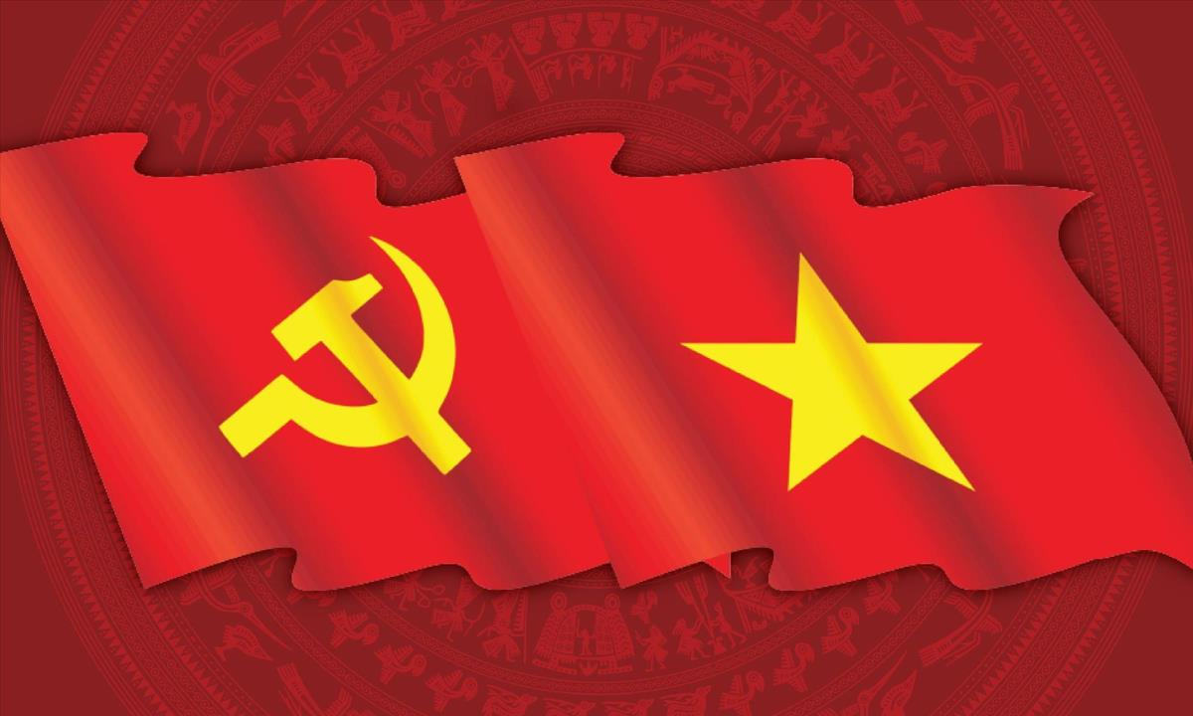
Đảng Cộng sản Việt Nam - nhân tố quyết định mọi thắng lợi
của cách mạng Việt Nam
- GV chuyển sang nội dung mới.
Nhiệm vụ 2. Trả lời câu hỏi bài tập 2 - phần Luyện tập SGK tr.29
Bước 1: GV chuyển giao nhiệm vụ học tập
GV yêu cầu HS làm việc cá nhân, trả lời câu hỏi:
Từ thông tin trong bài học, hãy làm sáng nhận định: “Đảng Cộng sản Việt Nam ra đời là bước ngoặt lịch sử chấm dứt sự khủng hoảng về đường lối cứu nước và giai cấp lãnh đạo của cách mạng Việt Nam”.
Bước 2: HS tiếp nhận, thực hiện nhiệm vụ học tập
- HS vận dụng kiến thức đã học và trả lời câu hỏi.
- GV quan sát, hướng dẫn, hỗ trợ HS (nếu cần thiết).
Bước 3: Báo cáo kết quả hoạt động, thảo luận
- GV mời đại diện 1 – 2 HS nêu quan điểm cá nhân, chứng minh nhận định.
- GV yêu cầu các HS khác lắng nghe, nhận xét, bổ sung ý kiến (nếu có).
Bước 4: Đánh giá kết quả thực hiện nhiệm vụ học tập
- GV nhận xét, đánh giá và kết luận: Đầu thế kỉ XX, cách mạng Việt Nam lâm vào sự khủng hoảng về đường lối và giai cấp lãnh đạo, Đảng Cộng sản Việt Nam ra đời là con đường cách mạng vô sản, giai cấp lãnh đạo là giai cấp vô sản với “đội tiên phong” là Đảng Cộng sản Việt Nam.
- GV chuyển sang nội dung mới.
D. HOẠT ĐỘNG VẬN DỤNG
a. Mục tiêu: Thông qua hoạt động, HS:
- Củng cố kiến thức đã học về Hoạt động của Nguyễn Ái Quốc và sự thành lập của Đảng Cộng sản Việt Nam.
- Liên hệ, vận dụng kiến thức đã học vào cuộc sống.
b. Nội dung: GV yêu cầu HS hoàn thành bài tập phần Vận dụng SGK tr.29.
c. Sản phẩm: Sơ đồ tư duy, infographic những sự kiện chính trong hành trình tìm đường cứu nước, hoạt động cách mạng của Nguyễn Ái Quốc từ năm 1918 đến năm 1930.
d. Tổ chức thực hiện:
Bước 1: GV chuyển giao nhiệm vụ học tập
- GV yêu cầu HS làm việc cá nhân, thực hiện nhiệm vụ:
Sưu tầm tư liệu từ sách, báo và internet, thiết kế sơ đồ tư duy hoặc infographic giới thiệu những sự kiện chính trong hành trình tìm đường cứu nước, hoạt động cách mạng của Nguyễn Ái Quốc từ năm 1918 đến năm 1930.
Bước 2: HS tiếp nhận, thực hiện nhiệm vụ học tập
HS vận dụng kiến thức đã học, sưu tầm thêm thông tin trên sách, báo, internet để hoàn thành nhiệm vụ.
Bước 3: Báo cáo kết quả hoạt động, thảo luận
HS báo cáo sản phẩm vào tiết học sau.
Bước 4: Đánh giá kết quả thực hiện nhiệm vụ học tập
GV nhận xét, đánh giá, kết thúc tiết học.
HƯỚNG DẪN VỀ NHÀ
- Ôn lại kiến thức đã học:
+ Những nét chính về hoạt động của Nguyễn Ái Quốc trong những năm 1918 – 1930.
+ Quá trình và ý nghĩa của việc thành lập Đảng Cộng sản Việt Nam; vai trò của Nguyễn Ái Quốc trong quá trình thành lập Đảng Cộng sản Việt Nam.
- Hoàn thành bài tập 1 phần Luyện tập và Vận dụng SGK tr.29.
- Làm bài tập Bài 6 – SBT Lịch sử và Địa lí 9 – Kết nối tri thức, phần Lịch sử.
- Đọc và tìm hiểu trước nội dung Bài 7: Phong trào cách mạng Việt Nam thời kì 1930 – 1939.
Nhận xét và xác nhận của TTCM:
...........................................................................................................................................................................................................................................................................................................................................................................................................................................................................................................................................................................................................................................................................................................................................

